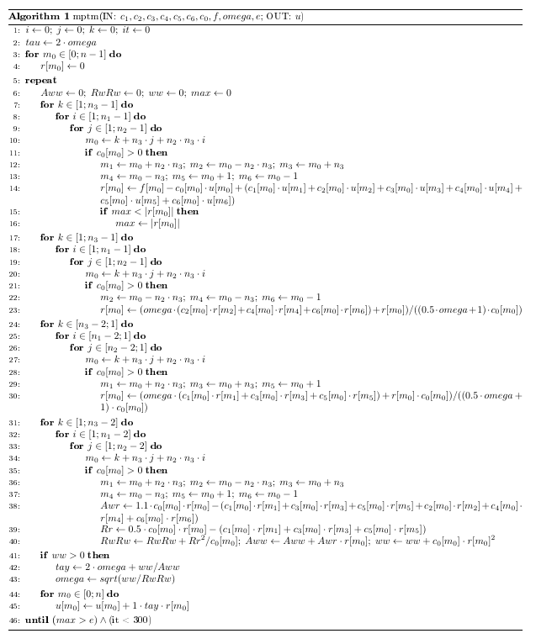

Рисунок 1 – Алгоритм реализации МПТМ

На рисунке 1 приведен алгоритм работы модифицированного попеременно-треугольного метода (МПТМ). Данный итерационный метод предназначен для решения системы сеточных уравнений вида (???).

Входными параметрами метода являются векторы коэффициентов сеточных уравнений , вектор значений правой части сеточных уравнений , число требуемой точности вычислений , константа . Выходной параметр – вектор скорости водного потока . Для вычисления вектора скорости водного потока необходимо: задать размерности расчетной сетки по пространственным координатам соответственно, вычислить количество элементов в массивах , вычислить номер центрального (стоящего в центре сеточного шаблона) узла расчетной сетки и номера окрестных узлов , согласно сеточному шаблону (рисунок ???). Весь вычислительный процесс выполняется при условии, что максимальная невязка больше числа требуемой точности вычислений и количество итераций меньше 300.

Алгоритм МПТМ состоит из пяти этапов. Этап первый: вычисление значений вектора невязки и равномерной нормы вектора невязки (максимального значения). Этап второй: поиск решения системы уравнений с нижнетреугольной матрицей (прямой прогон). Этап третий: поиск решения системы уравнений с верхнетреугольной матрицей (обратный прогон). Этап четвертый: нахождение скалярных произведений для расчета итерационных параметров . Этап пятый: переход на следующий итерационный слой (пересчет вектора скорости).

Наиболее трудоемкими этапами при решении СЛАУ являются третий и четвертый этапы. Их продолжительность составляет около 94% от суммарного времени вычислений.